**Arquitetura De Soluções em Nuvem**

**Atividade 08 ETL2 - Gabriel Duarte**

**RA: 03231030**

**Passos:**

1. **Criar 2 Buckets**
   1. Criar Bucket raw
   2. Criar Bucket trusted
2. **Configurando o Lambda**
   1. Criando a função
   2. Configurando a camada da função [pandas]
   3. Configurando os gatilhos
   4. Configurando a função com código
3. **Testando ETL com a função**
   1. Adicionar csv no bucket raw
   2. Verificar se o csv tratado foi criado

Evidencias

**1-**

**2-**

**2.1**

**2.2**

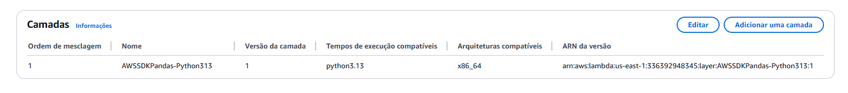

**2.3**

**2.4**

**3-**

**3.1**

**3.2**

**Tempo final: 2 segundos de execução da função**

